Формулы для логистической регрессии в матрично-векторной форме
Обозначения
- X - матрица признаков размера n×d (n объектов, d признаков)
- y - вектор правильных ответов размера n×1 (значения 0 или 1)
- w - вектор весов размера d×1
- λ - коэффициент регуляризации
Линейная комбинация: z=Xw (вектор размера n×1)
Сигмоидная функция (применяется к каждому элементу вектора):
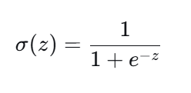
Прогнозы модели:
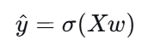 (вектор размера n×1, каждый элемент ∈ [0,1])
Функция потерь логистической регрессии
Без регуляризации:
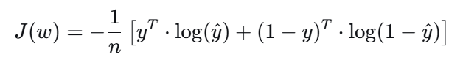
С L2-регуляризацией:
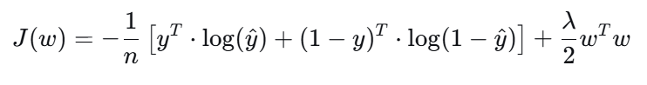
Где
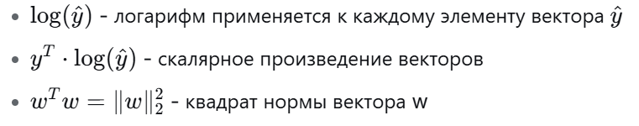
Градиент функции потерь
Без регуляризации:
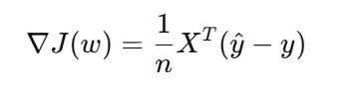
С L2-регуляризацией:
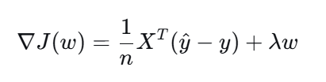
Где
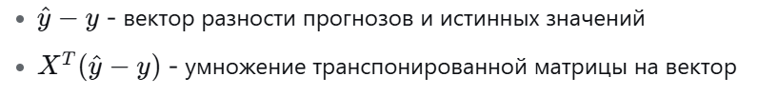
Гессиан (матрица вторых производных)
Диагональная матрица:
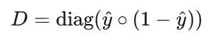
(т.е. поэлементное умножение)
Гессиан с регуляризацией:
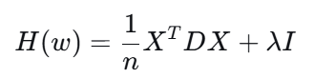
Где
